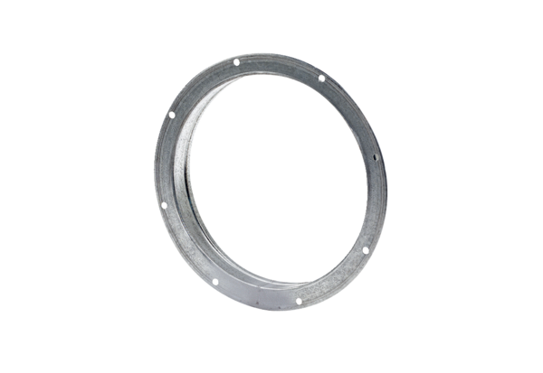Karimás csőcsonk GS 56Csomagolási egység: 1 darabVálaszték: C
Termékszám: 0055.0176Gyártó: MAICO

